PROJECT REPORT

# PAYMENT APP

Semester: Programming Fundamentals

Class: SE1

Group: Group 1

Instructor Võ Công Đình

Team members: Nguyễn Phan Chí Đạt

Dương Tấn Mẫn

Trần Lê Vũ

Đàm Văn Minh Kiệt

MỤC LỤC

Ví điện tử 1

Mục lục 2

1. Giới thiệu dự án 4
2. Phân tích yêu cầu hệ thống 5
   1. Sơ đồ use case
      1. Use Case 6
      2. Mô tả đăng nhập 7
      3. Mô tả chuyển tiền 8
      4. Mô tả thanh toán 9
      5. Mô tả quản lí tài khoản 10
      6. Mô tả nạp tiền điện thoại 11

* 1. Sơ đồ hoạt động
     1. Đăng nhập 12
     2. Tìm kiếm các dịch vụ 13
     3. Chuyển tiền 14
     4. Nạp tiền vào app 15
     5. Rút tiền từ App sang ngân hàng 16

1. Chi tiết thiết kế
   1. Thiết kế giao diện người dùng
      1. Đăng nhập 17
      2. Trang chủ 17
      3. Chuyển tiền 18
      4. Nạp / Rút 19
      5. Thanh toán hóa đơn 19
      6. Xem lịch sử giao dịch 20
      7. Xem thông tin cá nhân 20
   2. Sơ đồ lớp 21
   3. Sơ đồ trình tự
      1. Đăng nhập 22
      2. Thanh toán 23
      3. Chuyền tiền 24

* 1. Database Design

4.1 Sơ đồ ERD 25

4.2 Chi tiết cơ sở dữ liệu 26

* 1. Giao diện Figma 31
  2. Cách quản lý công việc của nhóm 32
  3. Bài học kinh nghiệm 33
  4. Lời cảm ơn 34

1. Giới thiệu dự án

Ứng dụng này có thể giúp cho người dùng dễ dàng tạo các giao dịch chuyển tiền và nhận tiền nhanh chóng thông qua số điện thoại, thẻ ngân hàng, nạp tiền và rút tiền đơn giản từ các ngân hàng trong nước... hoặc thanh toán các dịch vụ cần thiết trong đời sống hằng ngày như các loại hóa đơn tiền điện, tiền nước, internet, truyền hình cáp , bảo hiểm, thanh toán vé máy bay, tàu xe...Dễ dàng đặt vé xem phim của tất cả các cụm rạp và đưa ra các chương trình ưu đãi cho khách hàng. Thanh toán các khoản vay tiêu dùng cá nhân và bảo hiểm. Quét mã QR và thanh toán khi mua sắm một cách dễ dàng. Mua thẻ điện thoại, thẻ game, data 3G/4G với giá ưu đãi và Sử dụng an toàn và bảo mật tuyệt đối.

* 1. Hệ thống đề xuất
     + Tạo ứng dụng thanh toán, mua sắm và giao dịch
     + Tạo ứng dụng để quản lý chi tiêu
  2. Phạm vi dự án áp dụng

- Tạo cho người dùng

* 1. Tên ứng dụng

- Ứng dụng thanh toán điện tử trực tuyến

* 1. Môi trường triển khai

- Android, Ios

* 1. Công cụ phát triển
* Visual Studio Code
* Draw.io Diagram
* MySQL Workbench 8.0 CE
  1. Yêu cầu khách hàng
* User đăng nhập
* Giao dịch trực tuyến
* Mua sắm
* Quản lí chi tiêu
* Xem lịch sử giao dịch

1. Phân tích yêu cầu hệ thống

Ứng dụng ra đời nhằm giúp người dùng có thể mua sắm, quản lý chi tiêu và giao dịch một cách dễ dàng và bảo mật. ứng dụng thanh toán trực tuyến là một hệ thống kết nối giữa ngân hàng, người mua và người bán với mục đích cuối cùng là giúp cho người bán nhận được tiền từ tài khoản người mua sau khi giao dịch được thực hiện thành công.

Có thể xem được các giao dịch một cách rõ ràng. Chuyển và nhận tiền một cách nhanh chóng và tiện lợi. Quản lý các chi tiêu trong ngày, trong tháng, trong năm của bản thân người dùng. Ở đây còn có thể mua sắm các mặt hàng, đồng thời còn có thêm các voucher giảm giá luôn xuất hiện. Ứng dụng còn hỗ trợ đặt vé máy bay, tàu hỏa, khách sạn,… một cách dễ dàng.  
Mang đến cho khách hàng sự tiện lợi và an toàn;

* Tiết kiệm thời gian làm việc, di chuyển;
* Dễ dàng thực hiện thanh toán, chuyển và nhận tiền;
* Có thể thực hiện các truy vấn về tài khoản, biết được sự biến động trong tài khoản của mình nhanh nhất.
* Thực hiện thanh toán bằng ví điện tử vô cùng đơn giản bởi bạn chỉ cần có một chiếc điện thoại di động và có một tài khoản là có thể thực hiện được các giao dịch của mình.
* Tận hưởng nhiều ưu đãi khi sử dụng ví điện tử.
* Chi phí sử dụng thấp cho các giao dịch tài chính so với các hình thức cùng tính năng khác.
  1. Use Case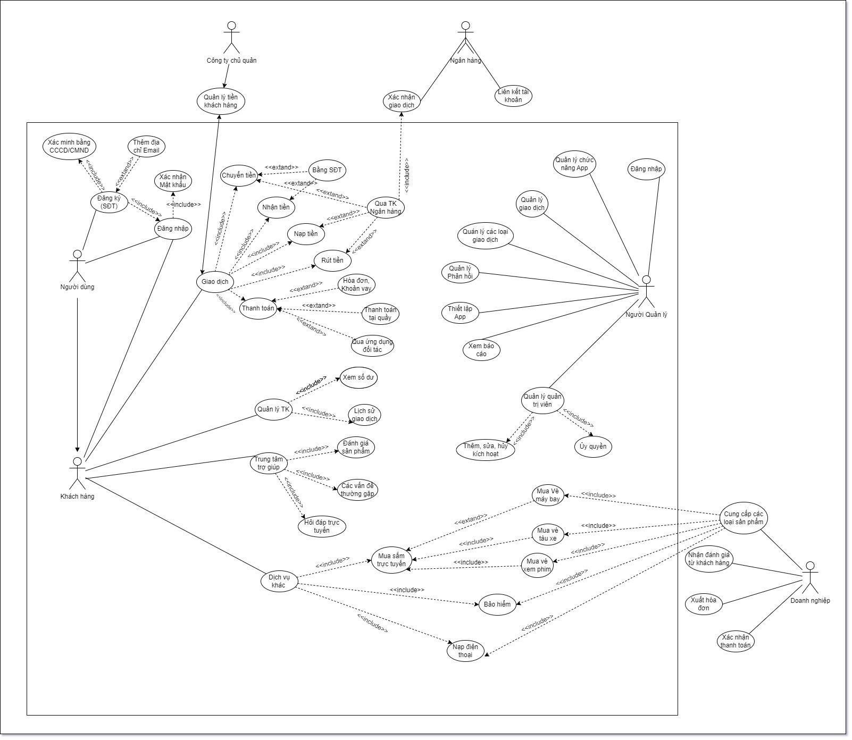
  2. Mô tả đăng nhập

| Tên | Đăng nhập |
| --- | --- |
| ID | UC_001 |
| Mô tả | Được sử dụng để truy cập ứng dụng để có thể sử dụng những tính năng trong đó (đăng nhập bằng sđt). Nếu chưa có tài khoản sẽ phải đăng kí bằng mã OTP. |
| Đối tượng | Người dùng |
| Lợi ích | Tính năng này được tạo ra để xác định các tính năng và dữ liệu mà người dùng có thể truy cập trong chương trình. |
| Kích hoạt | Đăng nhập sẽ được tự động kích hoạt ngay sau khi chúng tôi bắt đầu chương trình. |
| Điều kiện tiên quyết | Phải nhập đúng sđt và mật khẩu, cơ sở dữ liệu phải được kết nối, tài khoản phải được cung cấp. |
| Hậu điều kiện | Đăng nhập thành công: Người dùng đã đăng nhập vào hệ thống, menu chính của chương trình hiện ra.  Đăng nhập thất bại: Người dùng nhập sai tài khoản hoặc mật khẩu, không đăng nhập được. |
| Các bước chính | 1. Nhập sđt và mật khẩu 2. Xác minh đăng nhập 3. Hiện màn hình chính |
| Trường hợp lỗi | 2.1: Người dùng nhập sai sđt hoặc mật khẩu   1. Hiển thị thông báo lỗi 2. Hiển thị lại màn hình đăng nhập 3. Nhập lại   2.2: Người dùng đăng nhập thành công   1. Hiển thị thông báo đăng nhập thành công 2. Hiển thị màn hình chính |
| Ngoại lệ | 1.1: Nhập sđt và mật khẩu   1. Hiển thị “Số điện thoại hoặc mật khẩu không chính xác, vui lòng nhập lại!” và yêu cầu nhập lại cho đến khi chính xác 2. Yêu cầu nhập lại sđt và mật khẩu   2.1: Ngắt kết nối với cơ sở dữ liệu   1. Hiển thị “Lỗi!! không thể kết nối tới cơ sở dữ liệu 2. Yêu cầu kiểm tra lại kết nối internet |

* 1. Mô tả chuyển tiền

| Tên | Chuyển tiền |
| --- | --- |
| ID | UC_002 |
| Mô tả | Tạo giao dịch chuyển tiền đến số tài khoản khác (Ngân hàng) |
| Đối tượng | Người dùng |
| Lợi ích | Tính năng này được tạo ra để người dùng có thể chuyển tiền đến một tài khoản ngân hàng khác một cách dễ dàng. |
| Kích hoạt | Chức năng sẽ được thực hiện khi đã điền đầy đủ thông tin của giao dịch. |
| Điều kiện tiên quyết | Phải nhập đúng số tài khoản, ngân hàng và số tiền cần chuyển của người được nhận tiền. |
| Hậu điều kiện | Thành công: số tiền được chuyển đến stk đã xác nhận  Fail: Không thể chuyển khi số tiền chuyển lớn hơn số tiền trong tài khoản |
| Các bước chính | 1. Nhấn vào chức năng chuyển tiền 2. chọn tài khoản ngân hàng muốn chuyển tiền 3. Nhập số tài khoản của người nhận 4. Nhập số tiền cần chuyển 5. Lời nhắn ( có thể không ghi ) 6. Xác nhận mã OTP |
| Trường hợp lỗi | 3.1: Stk không tốn tại  HIển thị “Số tài khoản không tồn tại!” |
| Ngoại lệ | EX1: Tài khoản không đủ để thực hiện giao dịch   1. Yêu cầu nhập lại số tiền cần chuyển. 2. Nhập lại số tiền. |

* 1. Mô tả thanh toán

| Tên | Thanh toán |
| --- | --- |
| ID | UC_003 |
| Mô tả | Tạo giao dịch thanh toán các hóa đơn, tại quầy, khoản vay của người dùng |
| Đối tượng | Người dùng |
| Lợi ích | Tính năng này được tạo ra để giúp người dùng có thể thanh toán các khoản vay hàng tháng, thanh toán trực tiếp tại quầy, các hóa đơn. |
| Kích hoạt | Chức năng sẽ được thực hiện khi đã điền đầy đủ thông tin của giao dịch. |
| Điều kiện tiên quyết | Phải nhập đúng số tài khoản, ngân hàng (hoặc mã hóa đơn) và số tiền cần chuyển của người được nhận tiền, công ty. |
| Hậu điều kiện | Thành công: hóa đơn (hoặc khoản vay) đã được thanh toán  Fail: Không tìm thấy stk (hoặc mã hóa đơn) |
| Các bước chính | 1. Nhấn vào chức năng thanh toán hóa đơn 2. chọn dịch vụ cần thanh toán 3. nhập mã khách hàng (mã hóa đơn) 4. nhập số tiền cần chuyển 5. xác nhận mã OTP |
| Trường hợp lỗi | AC2.1: Mã khách hàng (hóa đơn) không tồn tại   1. Hiển thị: “Mã khách hàng không chính xác!” 2. Hiển thị: “Vui lòng nhập lại” |
| Ngoại lệ | EX1: Tài khoản không đủ để thực hiện giao dịch   1. Yêu cầu nạp thêm tiền vào tài khoản. 2. Hoặc yêu cầu nhập lại số tiền. |

* 1. Mô tả quản lí tài khoản

| Tên | Quản lí tài khoản |
| --- | --- |
| ID | UC_004 |
| Mô tả | Người dùng dễ dàng quản lí tài khoản chi tiêu của mình |
| Đối tượng | Người dùng |
| Lợi ích | Tính năng này giúp người dùng có thể quản lí chi tiêu và xem được các lịch sử giao dịch một cách dễ dàng. |
| Kích hoạt | Chức năng được thực hiện khi bấm sang trang cá nhân |
| Điều kiện tiên quyết | Tài khoản đã được đăng nhập để có thể vào dịch vụ quản lí tài khoản |
| Hậu điều kiện | Success: Vào được chức năng quản lí tài khoản |
| Các bước chính | 1. Tài khoản đã được đăng nhập 2. Nhấp vào mục cá nhân ở góc dưới bên phải của ứng dụng 3. Nhấp vào avatar để xem quản lí thông tin cá nhân 4. Nhấp vào số dư để xem tiền trong tài khoản 5. Ngoài ra còn có quản lí hóa đơn, liên kết ngân hàng |
| Trường hợp lỗi | 1. Xác nhận lại căn cước công dân   Hiển thị “cập nhật thông tin căn cước của bạn” |
| Ngoại lệ | EX1: Không thể kết nối tới database  Yêu cầu kiểm tra lại kết nối mạng  Yêu cầu khởi động lại chương trình |

* 1. Mô tả nạp tiền điện thoại

| Tên | Nạp tiền điện thoại |
| --- | --- |
| ID | UC_005 |
| Mô tả | Người dùng có thể nạp tiền cho các thuê bao |
| Đối tượng | Người dùng |
| Lợi ích | Tính năng này giúp cho người dùng có thể nạp tiền cho các thuê bao từ nhiều nhà mạng khác nhau |
| Kích hoạt | Chức năng được thực hiện khi người dùng nhấp vào dịch vụ nạp tiền điện thoại |
| Điều kiện tiên quyết | Tài khoản đã được đăng nhập để có thể vào dịch vụ nạp tiền điện thoại |
| Hậu điều kiện | Thành công: Nạp tiền thành công vào thuê bao  Fail: số điện thoại không tồn tại |
| Các bước chính | 1. Tài khoản đã được đăng nhập 2. Nhấp vào dịch vụ nạp tiền điện thoại 3. Nhập số thuê bao 4. Chọn mệnh giá muốn nạp 5. Xác nhận giao dịch |
| Trường hợp lỗi | AC 3.1: Số điện thoại không tồn tại   1. Hiển thị: “Số điện thoại không hợp lệ” 2. Hiển thị: “Vui lòng nhập lại!”   AC 3.2: Số dư trong tài khoản không đủ   1. HIển thị: “Tài khoản không đủ số dư để thực hiện giao dịch” 2. Hiển thị: “Vui lòng chọn lại mệnh giá!” |
| Ngoại lệ | EX1: Không thể kết nối tới database  1.Yêu cầu kiểm tra lại kết nối mạng  2.Yêu cầu khởi động lại chương trình |

* 1. Sơ đồ hoạt động
  2. Đăng nhập

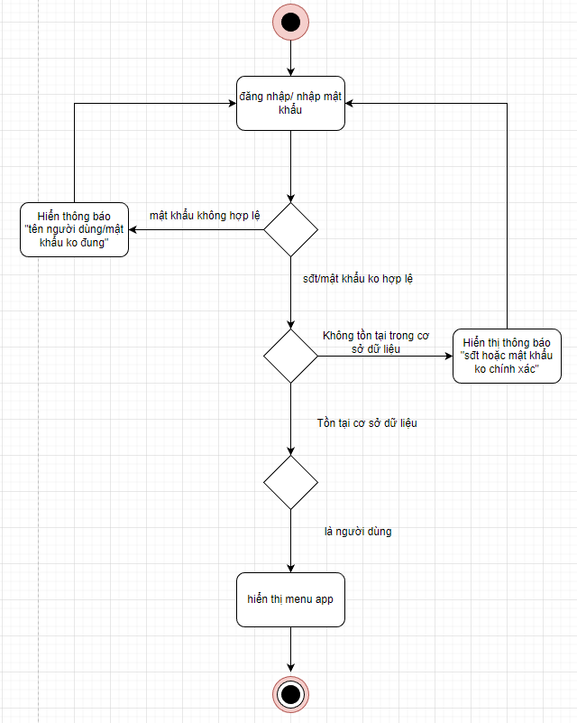

* 1. Search các dịch vụ

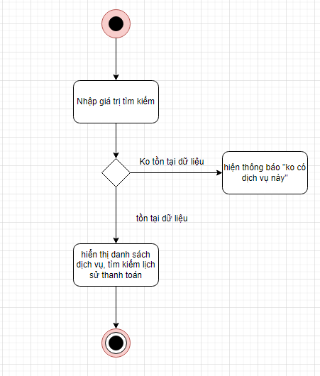

* 1. Tính năng chuyển tiền

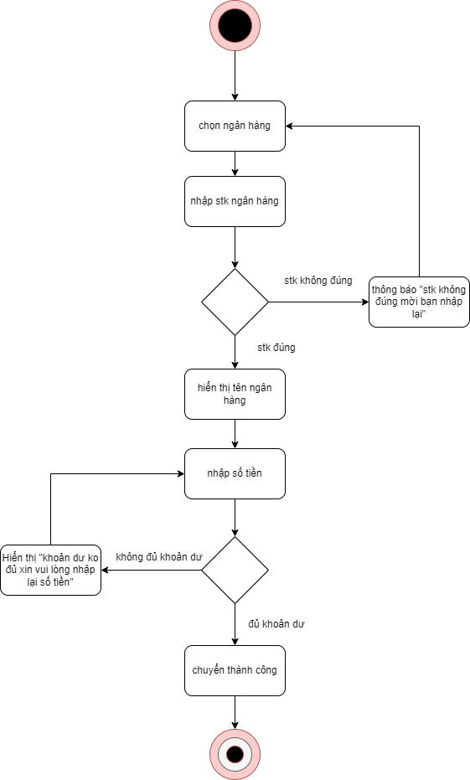

* 1. Nạp tiền vào app

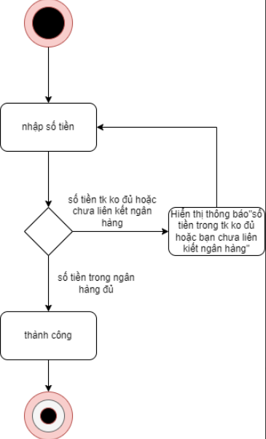

* 1. Rút tiền từ App sang ngân hàng

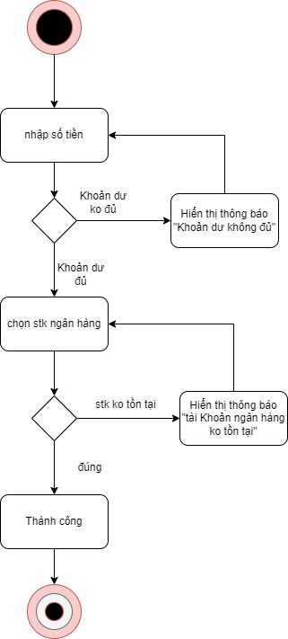

1. Chi tiết thiết kế
   1. Giao diện người dùng
   2. Đăng nhập
   3. Trang chủ app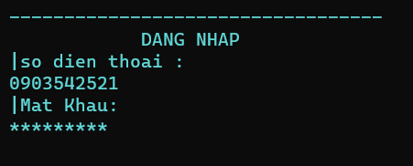

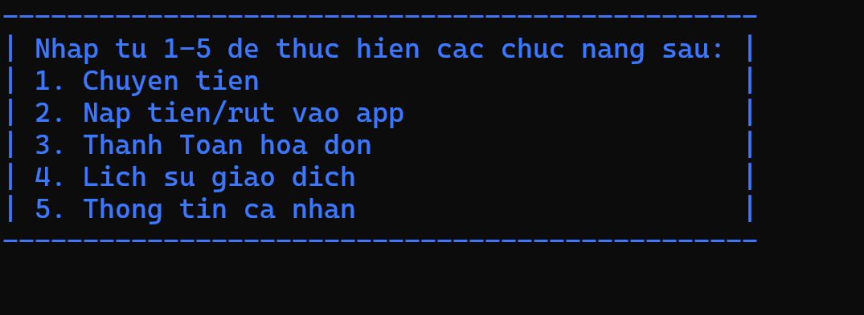

* 1. Chuyển Tiền

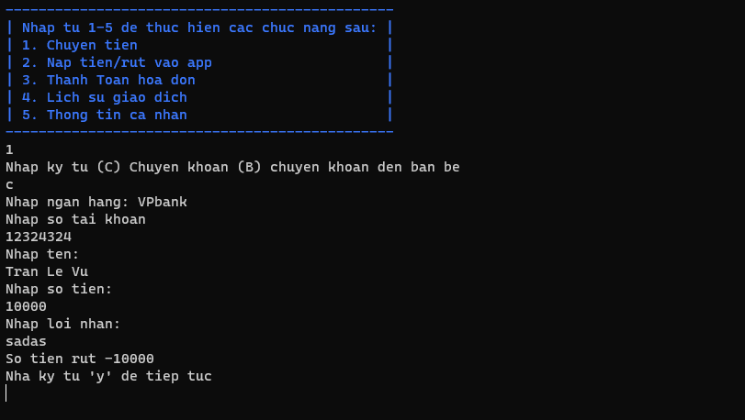

* 1. Nạp /rút

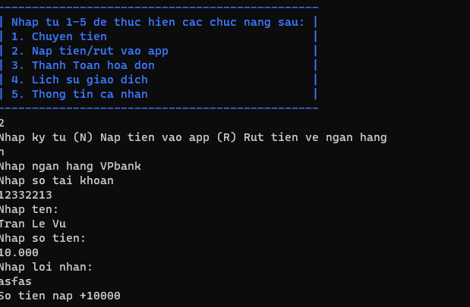

* 1. Thanh Toán hoa don

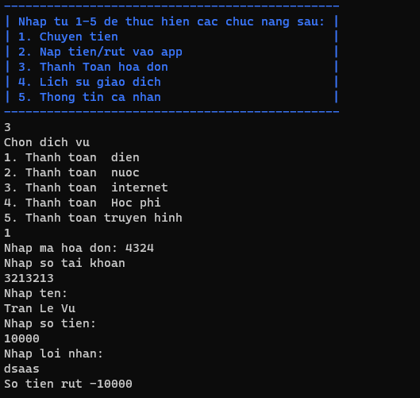

* 1. Xem Lịch Sử Giao dịch

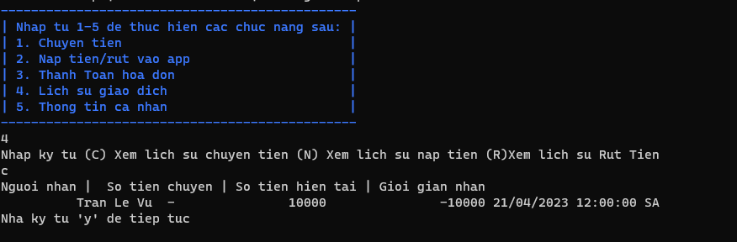

1.7 Xem Thông Tin cá Nhân

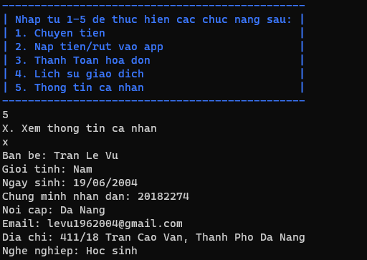

* 1. Sơ đồ lớp

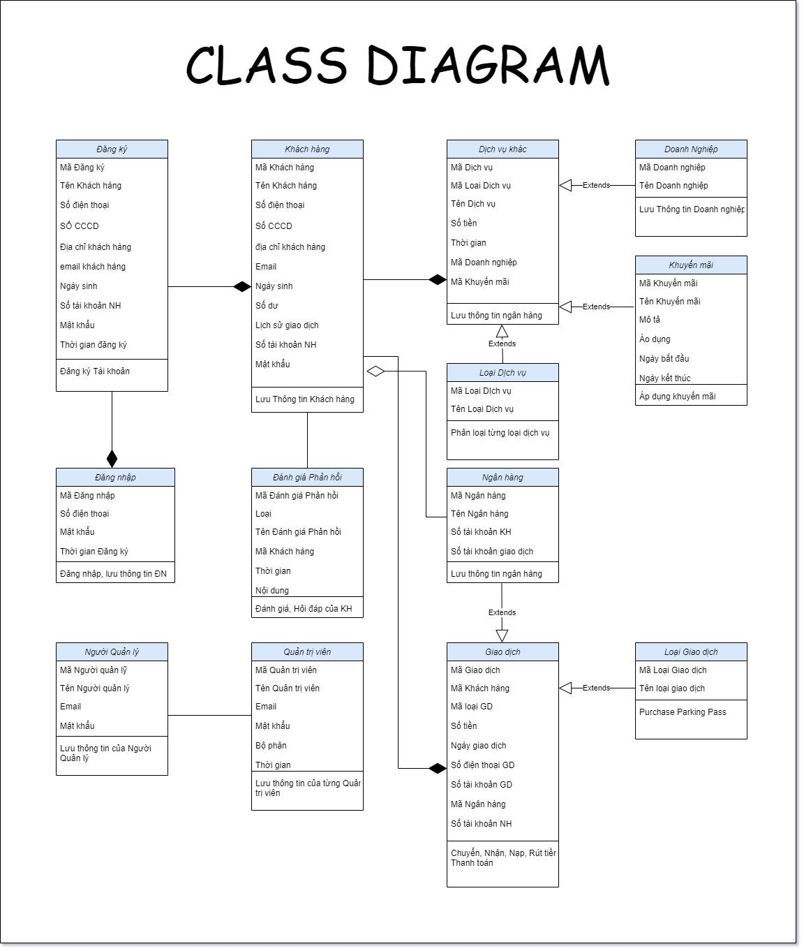

* 1. Biểu đồ trình tự
  2. Đăng nhập

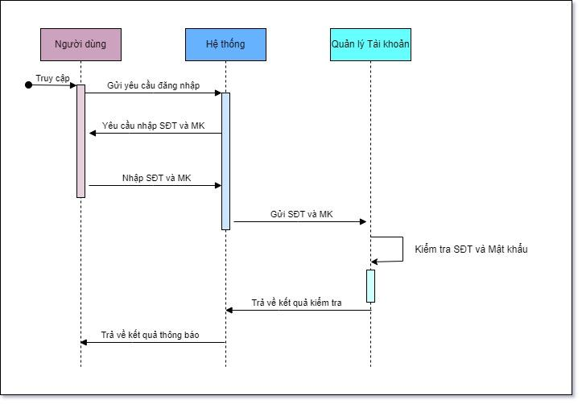

* 1. Thanh toán

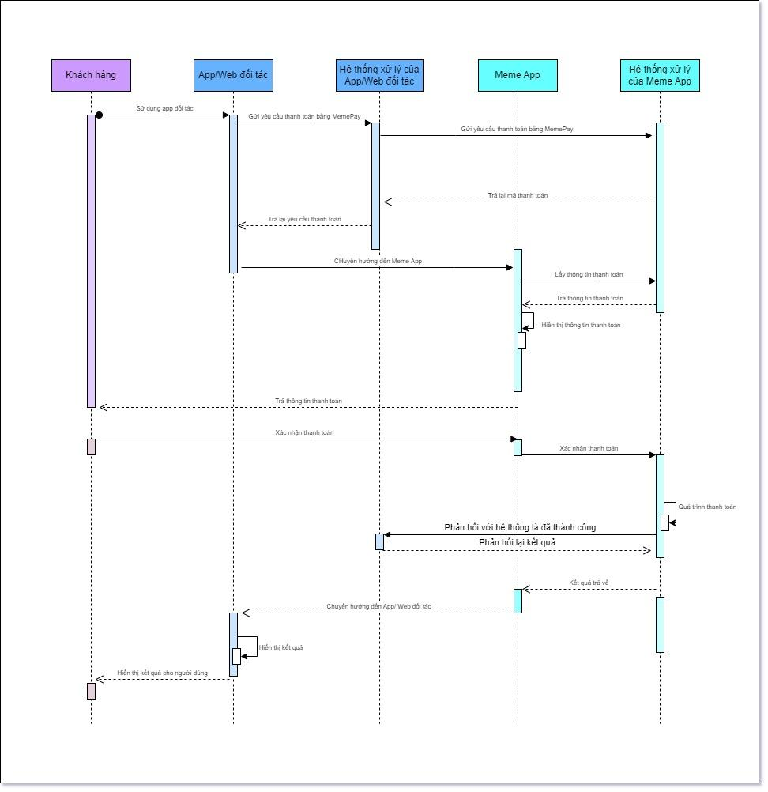

3.3. Chuyển tiền

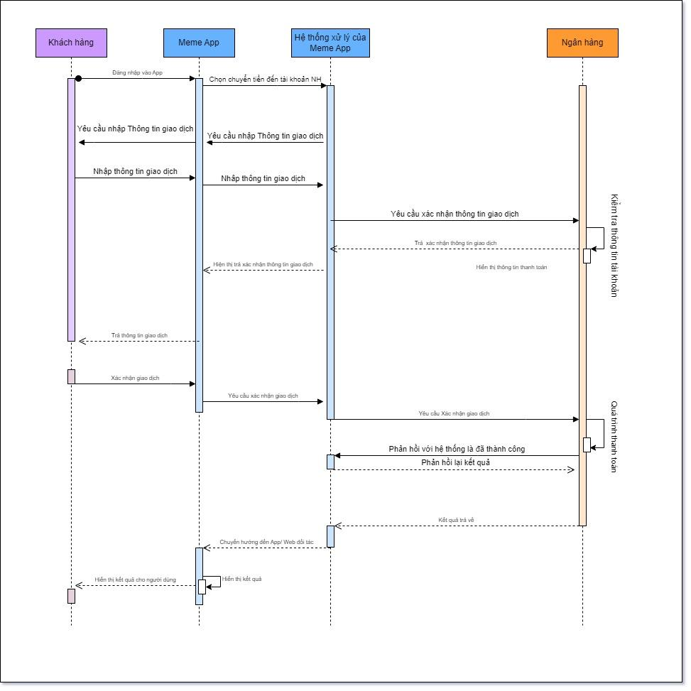

* 1. Database Design
  2. Sơ đồ ERD

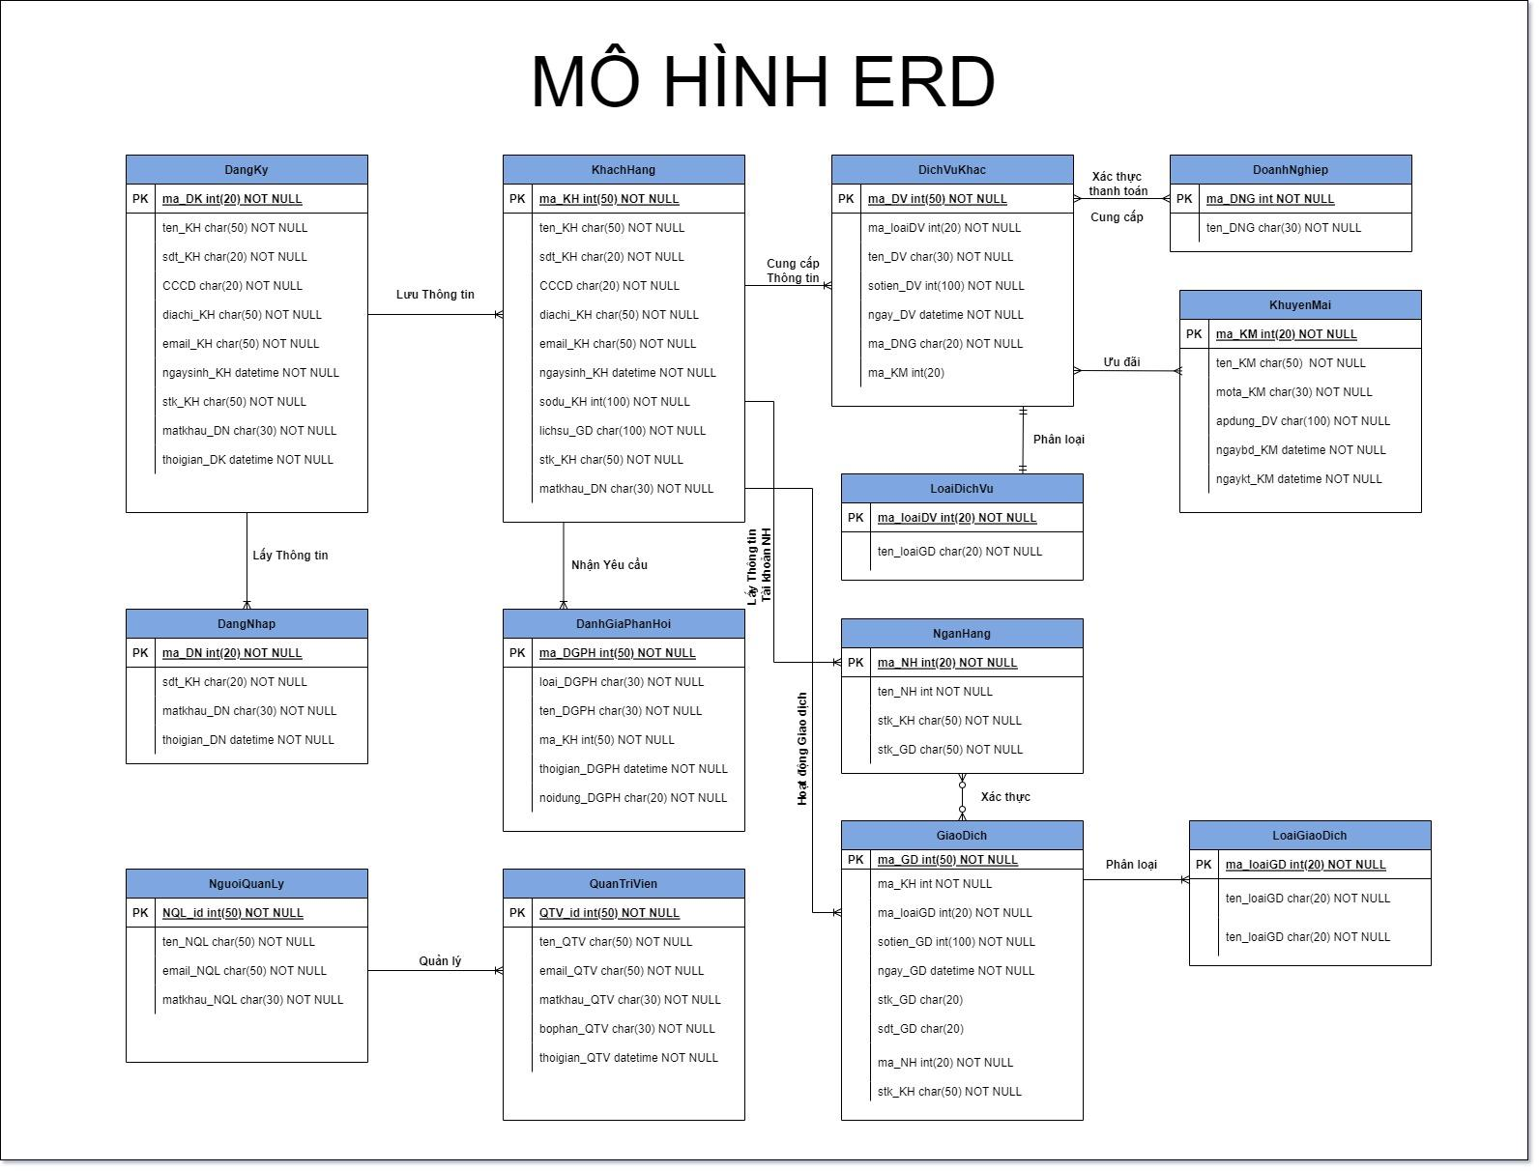

* 1. Chi tiết Cơ sở dữ liệu

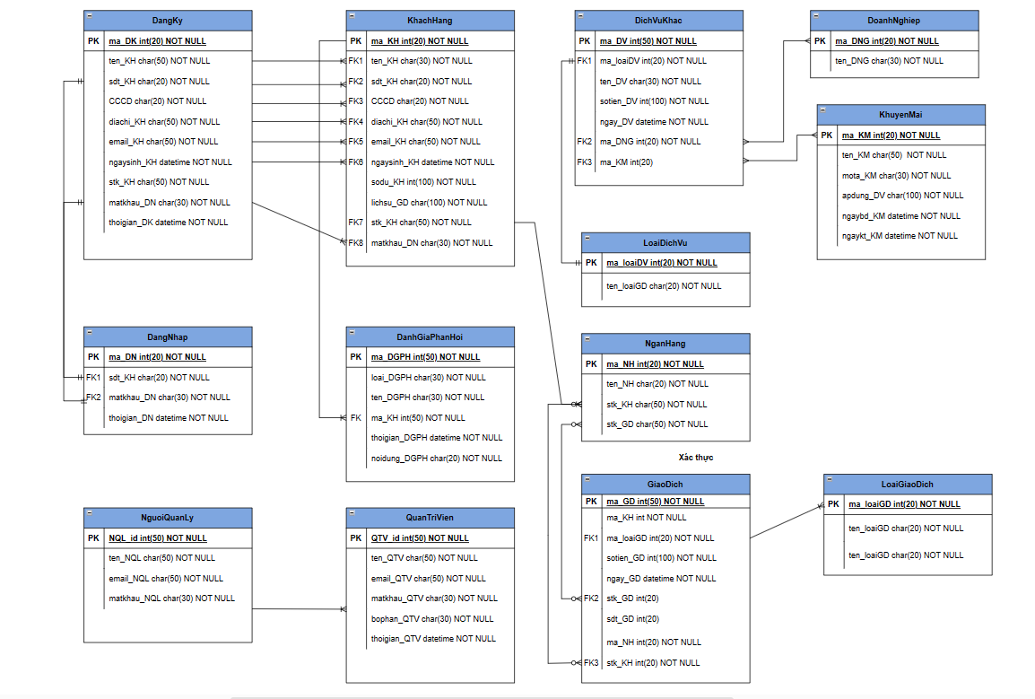

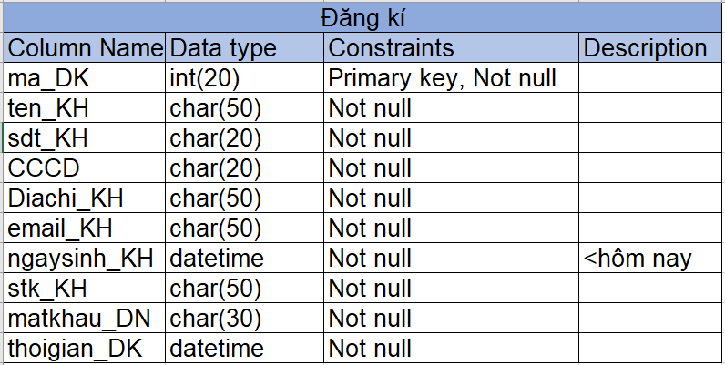

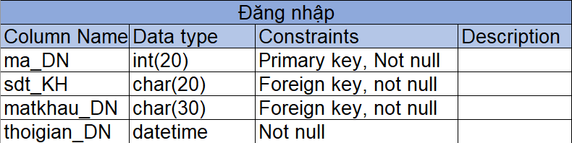

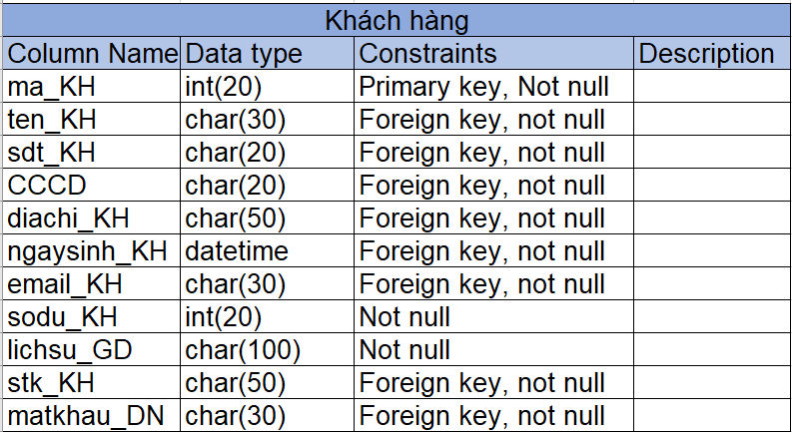

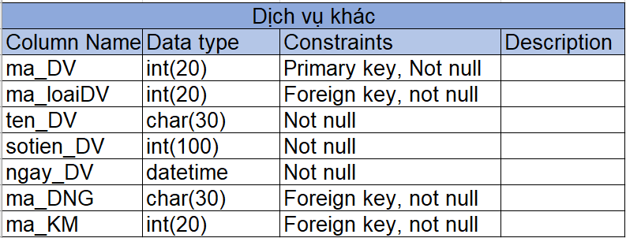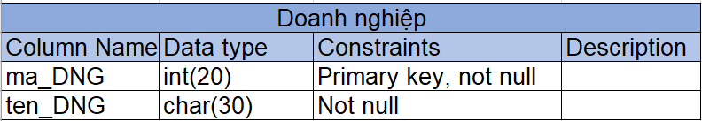

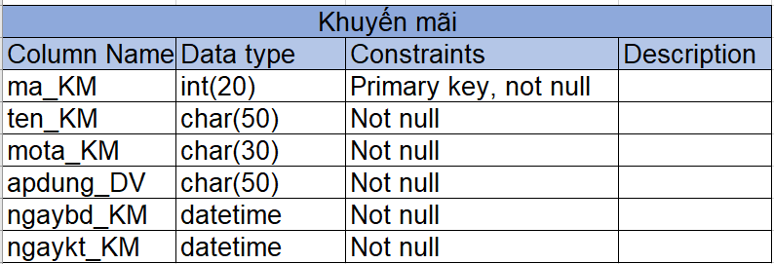

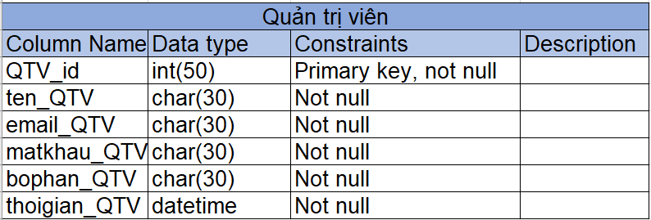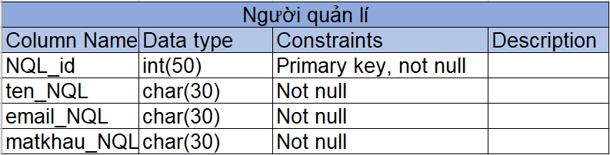

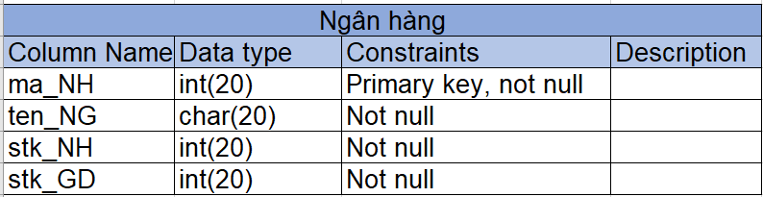

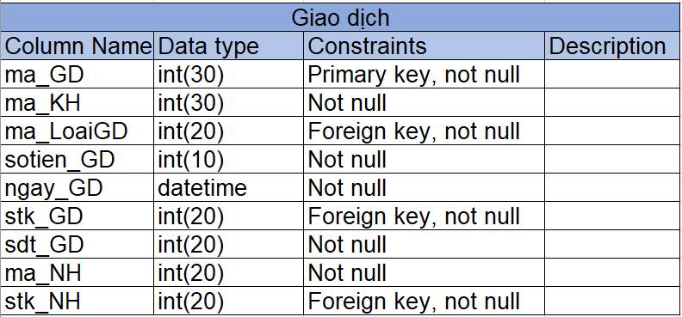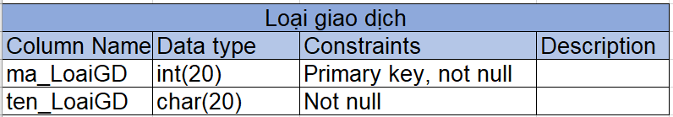

5. Giao diện Fixma

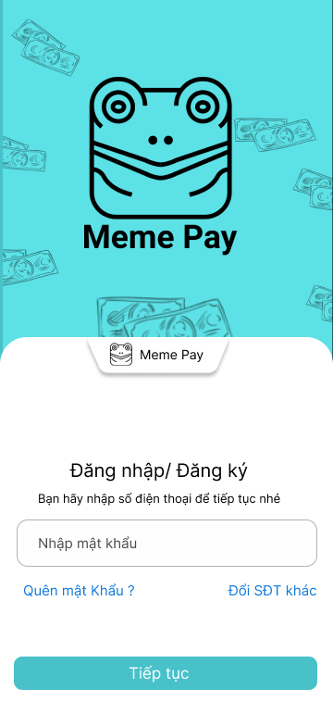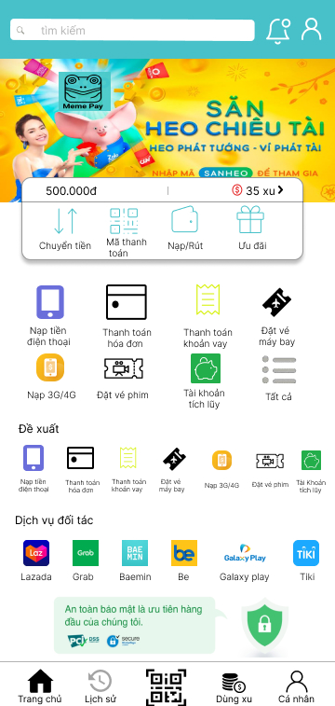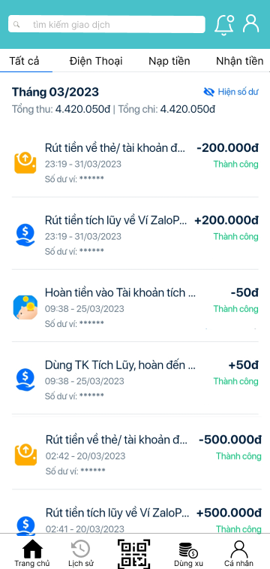

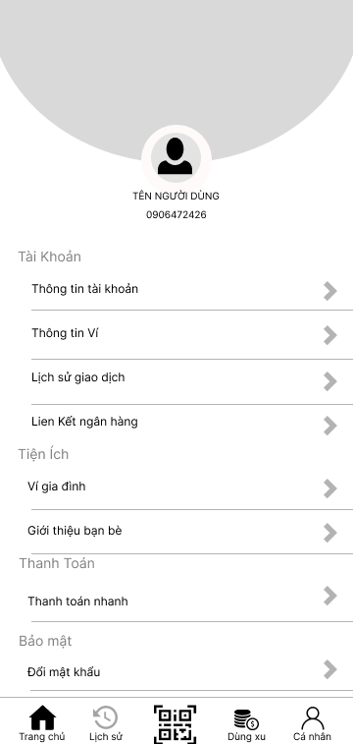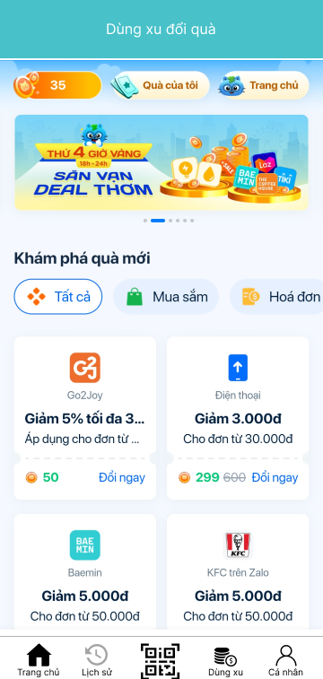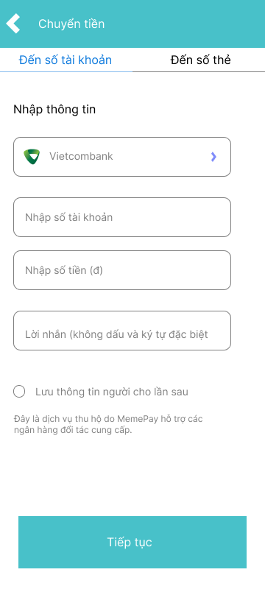

6. Cách quản lý công việc của nhóm

Để phân chia công việc một cách cụ thể và tỉ mỉ cho từng thành viên trong nhóm, chúng em đã sử dụng phần mềm Trello để phân chia công việc, chia và đặt các mốc thời gian để từng thành viên có thể nắm và hoàn thành đúng thời hạn. Nhiệm vụ của từng thành viên trong nhóm sẽ được phân chia cụ thể và đảm bảo phù hợp với năng lực của từng cá nhân. Bất cứ thành viên nào gặp khó khăn sẽ báo cáo để các thành viên cùng tìm cách giải quyết. Các thành viên trong nhóm cần phải có các kỹ năng mềm như: kỹ năng thiết lập và duy trì mối quan hệ hợp tác tích cực với các thành viên, kỹ năng giao tiếp, lắng nghe, chất vấn, đặt vấn đề, quản lý thời gian, xử lý vấn đề.

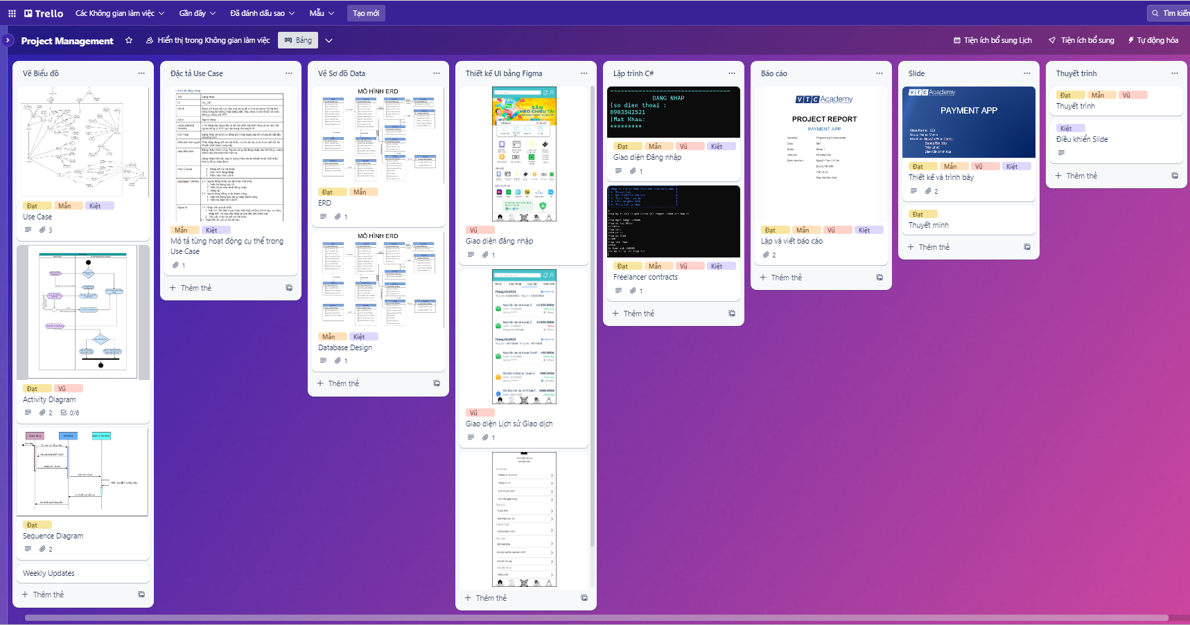

7. Bài học kinh nghiệm

1. Biết lắng nghe

Có thể bạn là một người có kiến thức sâu rộng trong rất nhiều lĩnh vực, nhưng điều đó không có nghĩa là những điều bạn biết là hoàn toàn chính xác, và bạn nói rằng người khác sai, chỉ là do mỗi người có cách nhìn ở từng khía cạnh khác nhau mà thôi. Vì vậy, hãy để người khác được thoải mái nói lên suy nghĩ của họ với sự chân thành lắng nghe của bạn. Điều đó vừa thể hiện sự tôn trọng nhau, vừa giúp bạn bổ sung thêm được những kiến thức còn khuyết của mình. Ngoài ra nó cũng sẽ giúp cho mỗi cá nhân trong nhóm cảm thấy tự tin hơn khi trình bày quan điểm riêng và công việc chung sẽ được thuận lợi hơn.

2. Tôn trọng ý kiến của từng người

Khi một người khác đã thể hiện quan điểm riêng của họ, dù đó chưa phải là phương án tốt nhất cho vấn đề chung của nhóm thì bạn cũng cần bày tỏ sự trân trọng ý kiến của cá nhân đó. Đôi khi đó là những ý kiến trái chiều, nhưng nếu bạn ghi nhận, đúc kết từng ý tưởng của mỗi người thì bạn sẽ có được một ý tưởng lớn và đồng nhất cho nhóm. Lúc đó, chắc chắn rằng nhóm của bạn sẽ khai mở được hướng giải quyết công việc suôn sẻ và nhanh chóng hơn. Việc tôn trọng ý kiến lẫn nhau còn tạo nên nguồn động lực lớn cho mọi người phát huy hết khả năng tư duy sáng tạo của riêng mình và đưa ra những đóng góp tích cực trong công việc nhóm.

3. Đặt tinh thần trách nhiệm trong công việc thành ưu tiên hàng đầu

Làm việc nhóm quan trọng nhất là tinh thần trách nhiệm. Khi công việc đã được triển khai, tức là mỗi người đều đã nhận được sự phân bổ nhiệm vụ khác nhau, khi đó mỗi cá thể là một mắt xích để tạo nên một chuỗi liên kết, và đó chính là thước dây đo lường kết quả đánh giá sau cùng. Do đó, mỗi người phải ý thức được tầm quan trọng của công việc mà mình đang đảm nhiệm để tiến hành thực hiện nó một cách khoa học và tiết kiệm thời gian, không nên chỉ ỷ lại vào người khác. Bởi điều này sẽ tạo nên sự trì trệ kéo theo kết quả cả nhóm đi xuống và làm cho sự nỗ lực của những cá nhân khác cũng bị ảnh hưởng theo.

4. Phát huy sự gắn kết, tạo sự đồng thuận

Yếu tố góp phần thành công trong làm việc nhóm là sự gắn kết, là sự đồng thuận. Dù cho mỗi người mỗi ý khác nhau nhưng thông qua quá trình thảo luận, phân tích quan điểm, dù ý tưởng của bạn không thuyết phục được cả nhóm, bạn cũng đừng vì thế mà tỏ ra bất bình, hay cảm thấy mình không được trọng dụng. Hãy bỏ qua cái tôi của bản thân mà đón nhận thêm nhiều ý kiến khác. Hãy nghĩ tích cực rằng những ý tưởng đó thích hợp hơn so với ý tưởng của bạn trong tình huống hiện tại. Hãy hướng đến một mục đích chung duy nhất cho công việc của nhóm được hoàn thành với kết quả tốt đẹp. Khi bạn mang một thái độ tích cực trong công việc, bạn sẽ tạo được niềm tin với cả nhóm, tạo nền tảng cho sự phối hợp hoàn hảo để xây dựng đội nhóm vững mạnh và giúp mỗi cá nhân cùng nhau phát triển từng ngày.

5. Động viên, khích lệ lẫn nhau

Khi tất cả mọi người trong nhóm đã thể hiện sự cố gắng và nỗ lực hết mình, chắc chắn nhóm của bạn sẽ đạt được thành quả xứng đáng. Vậy nên, hãy luôn luôn khích lệ và động viên lẫn nhau. Những lời khen tặng lúc này sẽ tạo nên một dư âm rất lớn, tạo nền tảng tinh thần cho những hoạch định mới trong thời gian tới của cả nhóm. Làm việc nhóm là một trong những kỹ năng khó, bởi mỗi người với một cá tính và một phong cách khác nhau thì việc gắn kết các cá nhân cho một mục tiêu tập thể là điều không dễ dàng. Tuy nhiên, chúng ta sẽ nhận ra rằng giá trị mang lại từ việc làm việc nhóm đạt thành quả lớn hơn rất nhiều lần so với việc chúng ta chỉ cặm cụi làm mọi việc một mình.

8. Lời cảm ơn

Dự án kết thúc học kì 1 chuyên ngành kỹ sư phần mềm với đề tài xây dựng app thanh toán điện tử là kết quả của quá trình cố gắng không ngừng nghỉ của cả nhóm và được sự giúp đỡ tận tình, động viên khích lệ của thầy cô, bạn bè và người thân. Qua đây, em xin gửi lời cảm ơn chân thành đến những người đã giúp đỡ nhóm chúng em trong thời gian thực hiện bài dự án vừa qua.

Chúng em xin trân trọng gửi đến thầy Đình, người đã trực tiếp tận tình hướng dẫn cũng như cung cấp tài liệu, thông tin đề tài cần thiết cho dự án này lời cảm ơn chân thành và sâu sắc nhất.

Xin cảm ơn lãnh đạo, ban giám hiện cùng toàn thể các thầy cô giáo Học viện VTC Academy đã tạo điều kiện cho nhóm chúng em hoàn thành tốt đề tài của mình.

Cuối cùng, chúng em xin cảm ơn sự lắng nghe của tất cả mọi người với phần trình bày của nhóm em.

Em xin chân thành cảm ơn!